Задачи к математической регате-2012 год.
1 тур (10 мин)
- Петя говорит: « Позавчера мне было 9 лет , а в следующем году будет 12 лет « Какого числа день рождения у Пети?
Решение:
Так как в следующем году Пете исполнится 12 лет, то в этом году ему будет 11 лет, а в прошлом году ему было 10 лет. Позавчера Пете было 9 лет. Следовательно , вчера был прошлый год и Пете было 10 лет.
Поэтому у Пети день рождения 31 декабря.
Ответ: 31 декабря.

- В Эрмитаже две лестницы. Высота первой 6 м , а длина ( по горизонтали) 20 м . У второй лестницы – 4 м и 22 м соответственно. Обе покрыты ковровыми дорожками. Какая из дорожек длиннее, если на первой лестнице ступенек вдвое меньше чем на второй?

Решение: Сумма длин всех ступенек первой лестницы равна 20 метрам, а сумма всех высот равна 6 метрам. Значит длина дорожки первой лестницы 20+6=26 метров.
Сумма длин всех ступенек второй дорожки равна 22 метрам, а высот-4 метрам, а длина дорожки- 26 метрам. Итак, обе дорожки по 26 метров.

Ответ: Обе равны по 26 м.

- Три шуршавчика пришли к Зелебуке обмениваться бутявками . Зелебука сказала первому шуршавчику:» Посмотри, сколько бутявок лежит в тумбочке , положи столько же и возьми 8 экземпляров ». То же самое Зелебука сказала второму и третьему шуршавчикам. После того, как все трое ушли , пришла Шуршула и обнаружила, что бутявок больше нет. Сколько бутявок было вначале в тумбочке?

Решение. Пусть х бутявок лежало в тумбочке вначале. После того, как ушел первый шуршавчик, в тумбочке осталось х+х-8 бутявок. После второго шуршавчика осталось
2х-8+2х-8-8=4х-32 шуршавчика. После третьего осталось 4х-32+4х-32-8=8х-72 шуршавчика, а это равно 0. Составим уравнение : 8х-72=0. Х=7.
Ответ : 7
2 тур (10 мин)
1 задача. (7 баллов)Сколько нужно взять сливок жирностью 36% и жирностью 18%, чтобы получить 90 кг сливок жирностью 30%?
Решение: Пусть нужно взять х кг жирностью 36%, жира в них содержится 0,36х кг. Сливок жирностью 18% нужно взять у кг, в них содержится 0,18у кг жира. Всего сливок х+у=90 (кг), жира в них будет 0,36х+0,18у=0,3*90 (кг). Решая полученную систему , найдём, что х=60(кг), у=30(кг).
Ответ: 60 кг сливок жирностью 36%, 30 кг сливок жирностью 18%.
2 задача. (7 баллов) На трех полках стояли книги. На нижней было в 2 раза меньше, чем на остальных двух, на средней – в 3 раза меньше, чем на остальных двух, а на верхней – 30 книг. Сколько книг всего на трех полках?
Решение: Число книг на нижней полке примем за 1, тогда число книг на двух остальных полках составит 2 единицы, а на трех полках 3 единицы. Значит число книг на нижней полке Составляет $\frac{1}{3}$ всех книг. Аналогично число книг на второй полке составляет $\frac{1}{4}$ всех книг . Тогда число всех книг на верхней полке составит 1-($\frac{1}{3}+\frac{1}{4}$)=$\frac{5}{12}$ или 30 книг. Значит всего книг 30:$\frac{5}{12}$=72.
Ответ: 72
3 задача. (7 баллов) Количество деревьев, посаженных учащимися во время субботника, выражается трехзначным числом, в котором десятков на 3 больше, чем сотен, а единиц, на 4 больше, чем десятков, причем полусумма всех цифр равна цифре десятков. Сколько деревьев посадили учащиеся?
Решение: Пусть число десятков х, тогда сотен ( х-3), а единиц (х-4). По условию задачи составим уравнение (х+(х-3)+(х-4)):2=х, откуда х=7, значит 473.
Ответ: 473
3 тур (15 мин)
1 задача. (7 баллов)
Барсук позвал к себе гостей:  Медведя, рысь и белку,  И подарили барсуку  Подсвечник и тарелку  Когда же он позвал к себе  Рысь, белку, мышку, волка  То он в подарок получил  Подсвечник и иголку. | Им были вновь приглашены  Волк, мышка и овечка,  И получил в подарок он  Иголку и колечко.  Он снова пригласил овцу,  Медведя, волка, белку  И подарили барсуку  Колечко и тарелку. | Нам срочно нужен ваш совет  На миг дела отбросьте  Хотим понять, какой предмет  Каким подарен гостем  И кто из шестерых гостей  Явился без подарка?  Не можем мы сообразить,  Сидим…Мудрим…Запарка!
Решение:
1)Медведь, рысь ,белка (подсвечник, тарелка)
2)Рысь, белка, мышка ,волк (подсвечник, иголка)
3) Волк, мышка, овечка(иголка, колечко)
4) овечка ,медведь, волк. белка(колечко, тарелка)
Из 1и 2 получаем, что медведь подарил тарелку, а подсвечник подарила рысь или белка. Из 4 заключаем, что подсвечник подарила рысь.
Из 2 видно, что иголку подарила мышка или волк, но из 4 волк иголку не дарил, значит ее подарила мышка.
Из 3 получаем, что колечко подарила овечка.
Ответ: медведь –тарелку
рысь – подсвечник
мышка- иголку
овечка –колечко
волк и белка – без подарка.
2 задача. (7 баллов) Найти: x, y, z, v $\left\{\begin{aligned}x+y+z=7 \\ x+y+v=11 \\ y+z+v=3 \\ x+z+v=15\end{aligned}\right.$
Указание: Сложить все уравнения в системе.
Ответ: 9, 3, 1,5.
3 задача. (7 баллов) Дана функция y=$\sqrt{x^{2}+12x+36}-\sqrt{x^{2}-6x+9}$. Найти область определения D(f) и область значений E(f).
Решение:
Y=$\sqrt{{(x+6)}^{2}}-\sqrt{{(x-3)}^{2}}$
D(f)=R
Y=|x+6|-|x-3|
 | x≤-6 | -6<x<3 | x≥3
|x+6| | -x-6 | x+6 | x+6
|x-3| | -x+3 | -x+3 | x-3
|x+6|-|x-3| | -9 | 2x+3 | 9

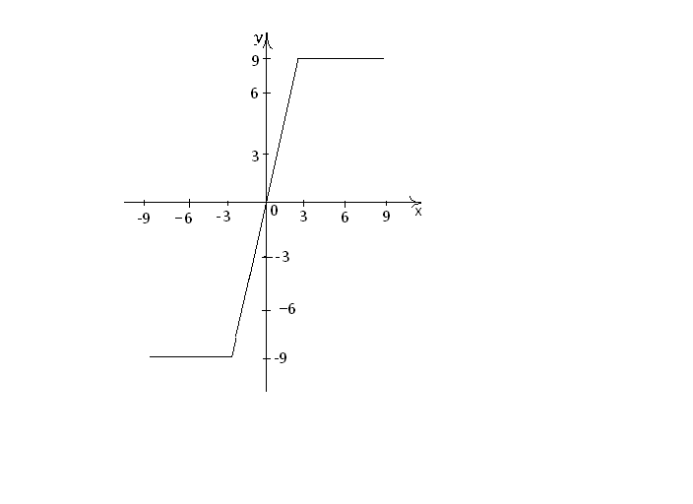
Получаем E(f)=[-9: 9]
Ответ: D(f)=R ; E(f)=[-9: 9].
4 тур (20 мин)
1 задача. (8 баллов) Бумажный треугольник АВС перегнули по прямой, в результате чего вершина С попала на сторону АВ, а непокрытая часть разбилась на два равнобедренных треугольника, у которых равные стороны сходятся в вершинах А и В. Чему равнялся угол С?
Решение:
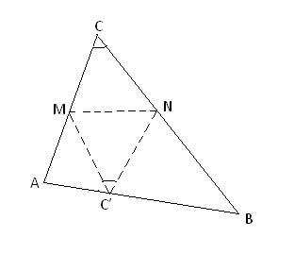
Пусть прямая, по которой перегибали треугольник, пересекает стороны АС и ВС в точках М и N соответственно, а вершина С попала в точку С’ на стороне АВ. Тогда угол МС’N= углу С. В равнобедренном треугольнике МАС’ угол МС’А= $\frac{180°-угол А}{2}$. Аналогично, угол NC’B =$\frac{180-угол B }{2}$. Рассмотрев развернутый угол с вершиной С’ получаем ,
$\frac{180°-угол А}{2}$ + угол С + $\frac{180-угол B }{2}$ = 180$°$, откуда 2 угла С – угол А- угол В = 0$°$.
Прибавив к этому равенству угол А + угол В + угол С= 180$°$, получим 3 угла С = 180$°$, откуда угол С= 60$°$.
Ответ: 60 градусов.
2 задача. (8 баллов) Прекрасная дева с блестящими очами, скажи мне, ты, которая умеешь правильно считать, как велико число, которое будучи умноженное на 3, затем увеличено на $\frac{3}{4}$ этого произведения, разделено на 7, уменьшено на $\frac{1}{3}$ частного, умножено на 1, уменьшено на 52, разделено на 12, после прибавления 8 и деления на 2 даст число 10.
Ответ: 392
3 задача. (8 баллов) Двенадцать кандидатов в мэры рассказывали о себе. Через некоторе время один сказал:”До меня соврали один раз.” Другой сказал:”А теперь-дважды”. “А теперь-трижды”, -сказал третий, и т.д. до 12-го, который сказал:“А теперь соврали 12 раз”. Тут ведущий прервал дискуссию. Оказалось, что по крайней мере один кандидат правильно посчитал, сколько раз соврали до него. Так сколько же раз всего соврали кандидаты?
Решение: Предположим, что первый кандидат соврал. Это значит, что до его утверждения количество ложных высказываний не равнялось 1. После его высказывания это количество увеличилось на 1, поэтому стало не равным 2. Следовательно, второй кандидат тоже соврал. Продолжая такие же рассуждения, получаем, что все кандидаты соврали, а это противоречит условию задачи.
Значит, первый кандидат сказал правду. Тем самым, как до, так и после его высказывания количество ложных утверждений равнялось 1. Поэтому второй кандидат соврал. Далее, рассуждая аналогично получаем, что и все последующие тоже соврали. Итак, соврали все кандидаты, кроме первого, и ещё одна ложь прозвучала до описываемой дискуссии. Поэтому всего кандидаты соврали 12 раз.
Ответ: 12 раз.

